**Цель:** Укрепить взаимосвязь детского сада и семьи в воспитании детей.  
**Задачи:**

1. Развитие двигательной активность детей, формирование двигательных умений и навыков через игру.

2. Способствовать умению быстро устанавливать эмоционально-тактильный контакт  , искренне и открыто выражать свои чувства

3. Способствовать гармонизации детско- родительских отношений в процессе совместной физкультурной деятельности.

Оборудование: 2 стола, 2 скатерти, игрушечная посуда:2 чайника, 2 чашки, 2 блюдца. 2 ложки, 2 десертные тарелки,6 муляжей пирожных и булочек;8 конусов, 2 кукольных коляски, 2 куклы, 2 самодельных коромысла с 2 полными бутылками с водой, 2 стула, 10 обручей.

Предварительная работа: изготовление подарочных открыток для мам, разучивание стихов , украшение зала фотографиями мам воспитанников.

**Содержание.**

Мамы, держа за руки детей входят в зал под музыку и пройдя круг по залу, строятся полукругом .

Ведущий: Сегодня наш праздник посвящен мамам. Самым добрым, ласковым. внимательным и конечно спортивным. Мы сегодня поиграем с мамами, в игры их детства и предложим им свои. А для начала предлагаю потанцевать.

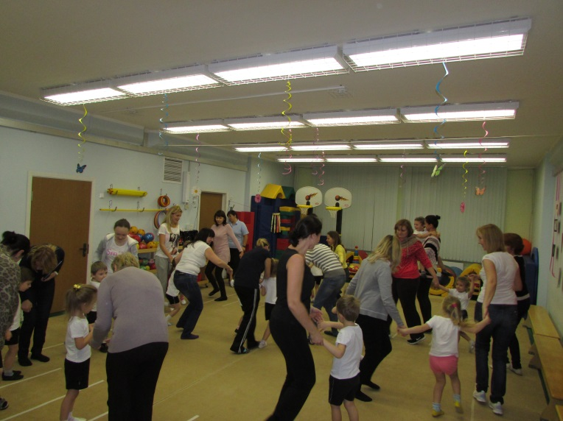Включается музыка. Дети с родителями произвольно танцуют.

Ведущий: Спасибо! Замечательный танец. Теперь предлагаю поиграть.

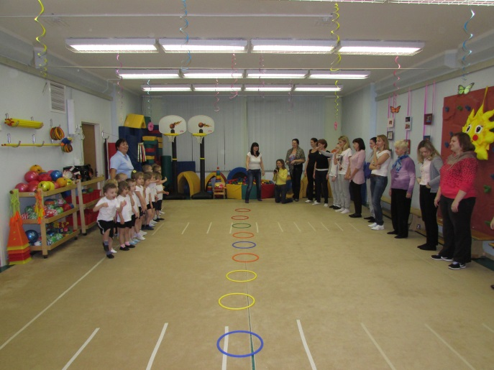

**Проводится подвижная игра «Найди маму»**

В середине зала лежат обручи. Под музыку с одной стороны обручей за ведущим дети двигаются в колонну по одному. То же делают родители за одним из воспитателей. Когда музыка останавливается мама и ребенок должны найти друг друга и встать в один из обручей.

Ведущий: Давайте вспомним . На свет появился маленький кричащий комочек, вся семья собирается вместе, чтобы выбрать ИМЯ.

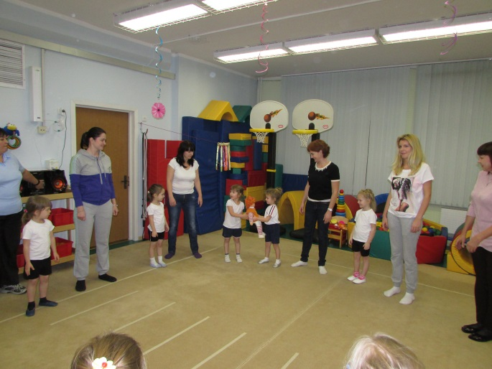**Проводится игра «Назови куклу».**

Дети с родителями образуют 2 круга. В каждый круг отдается по кукле. Под музыку кукла нежно передается из рук в руки. Когда музыка останавливается, тот у кого кукла осталась в руках дает кукле имя. Все начинается заново.

Ведущий: Имя выбрано, теперь давайте погуляем.

**Проводится конкурс «Колясочные гонки».**

Мамы делятся на 2 команды. Каждый участник 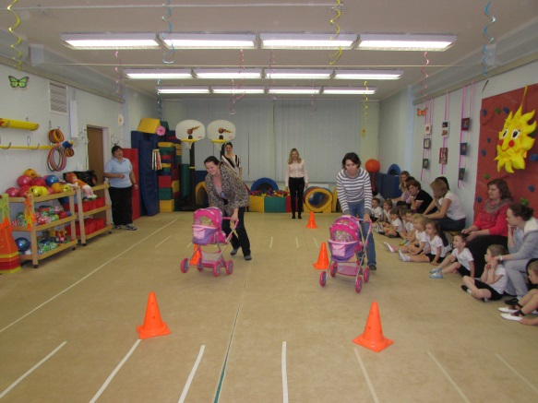должен провести коляску «змейкой» между конусами и передать её следующему участнику.

Ведущий: Наступило время вопросов.

**Проводится конкурс**

**«Переведи с русского на русский».**

В сказках встречается много старинных русских слов. Которые сейчас не употребляются или употребляются только в некоторых регионах. Надо перевести эти слова на современный русский язык

*Алтын* - монета в 3 копейки;

*Артель* – коллектив;

*Верста* – мера длины ( больше 1 км);

*Вершок* – мера длины (4.4 см)

*Голик* – березовый веник;

*Квашня* – кадка для теста;

*Мотыга* – ручное земледельческое орудие (тяпка);

*Палица*- тяжелая дубина;

*Пуд* – мера веса (16 кг);

*Бирюк* – волк;

*Дровни* – сани;

*Кочет* – петух;

*Перст* – палец;

*Плетушка* – корзина;

*Рушник* – полотенце;

*Хоромы* – большой дом;

Ведущий: Давайте проверим, а кто лучше всех справиться со старым способом доставки воды.

**Проводится конкурс «Пронеси, не расплескай»**

Каждый участник команды должен пронести «коромысло» с 2 прикрепленными бутылками, наполненными водой, а потом передать «коромысло» следующему участнику. Побеждает команда, первая справившаяся с заданием.

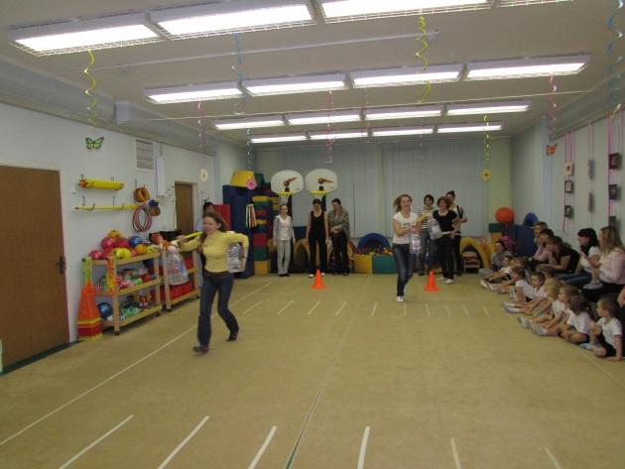Ведущий: А теперь давайте проверим, как часто мамы читают вам сказки.

**Проводится конкурс «Дополни имя»**

*Кощей* - **Бессмертный**, *Елена* – **Прекрасная***, Сестрица* - **Аленушка**, *Мальчик –* **с пальчик,** *Финист* – **ясный сокол**, *Иван* **– царевич**, *Братец* – **Иванушк**а, *Змей –* **Горыныч,** *Крошечка* – **Ховрошечка**, *Марья* – **Моревна (Искусница**)

Ведущий: Какой же праздник обходится без чаепития. Накрываем стол.

**Проводится конкурс «Накроем праздничный стол» .**

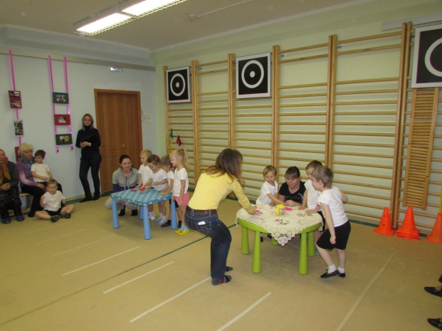Участвуют 2 команды: мамы с детьми.

Мамы строятся с одной стороны зала, их дети вместе с воспитателем за столом на другом конце зала. Мамы должны перенести посуду и угощение на стол. А дети накрыть праздничный стол. Выигрывает команда, которая быстрее справится с этим заданием.

1 ребенок:

Как я тебя люблю – не передать!

Ты лучше всех, скажу об этом прямо!

Хочу тебе всем сердцем пожелать

Любви, удачи и здоровья, мама!

2 ребенок:

Мама милая, родная

Ты одна у нас такая.

Любим, ценим и целуем

Очень крепко ,горячо.

И в день матери желаем

Быть здоровой на все сто!

Дети поздравляют своих мам открытками.

Звучит красивая плавная музыка, дети со взрослыми танцуют.

Ведущий: Сотрудники детского сада еще раз поздравляют всем мам с этим теплым и светлым праздником . И желают всем здоровья, любви и согласия.

Под музыку все выходят из зала.

